МИНОБРНАУКИ РОССИИ

Федеральное государственное бюджетное образовательное учреждение высшего образования

НИЖЕГОРОДСКИЙ ГОСУДАРСТВЕННЫЙ ТЕХНИЧЕСКИЙ

УНИВЕРСИТЕТ им. Р.Е.АЛЕКСЕЕВА

Институт радиоэлектроники и информационных технологий

Кафедра информатики и систем управления

Лабораторная работа № 1 «Реализация пошаговых блок-схем алгоритмов» (наименование темы проекта или работы)

ПОЯСНИТЕЛЬНАЯ ЗАПИСКА

к курсовой работе

(курсовому проекту, ОТЧЕТ по лабораторной работе)

по дисциплине

Информатика и Компьютерные Технологии

(наименование дисциплины)

РУКОВОДИТЕЛЬ:

________________ ______Савкин А.Е.__ _

(подпись) (фамилия, и.,о.)

СТУДЕНТ:

________________ _____ Быстрова Е.В.__

(подпись) (фамилия, и.,о.)

________ 24-Исз__ ____

(шифр группы)

Работа защищена «___» ____________

С оценкой ________________________

**Задание к выполнению лабораторной работы № 1**

**Реализация пошаговых блок-схем алгоритмов**

**Вариант 11**

**Задание на лабораторную работу:**

Задана строка, в которой есть одна открывающаяся и одна закрывающаяся скобка. Получить последовательность символов, «расположенных в скобках».

**Цель работы:**

Научиться строить блок-схемы алгоритмов, выполнить задание по варианту.

**Ход работы:**

*Блок-схема основного алгоритма:*

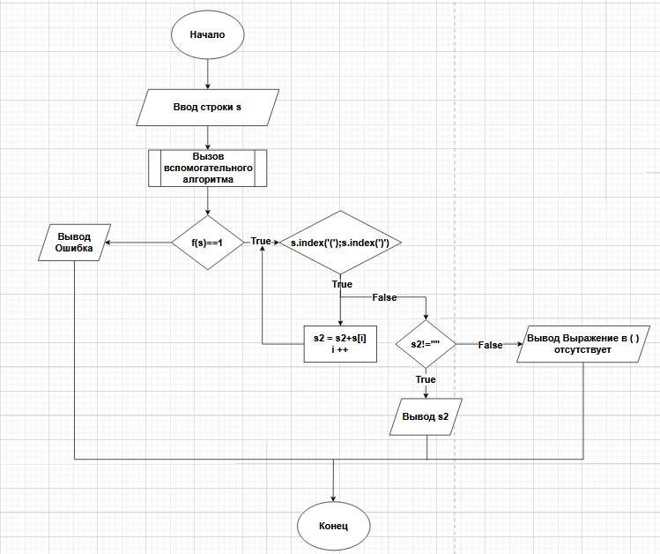

*Блок-схема вспомогательного алгоритма:*

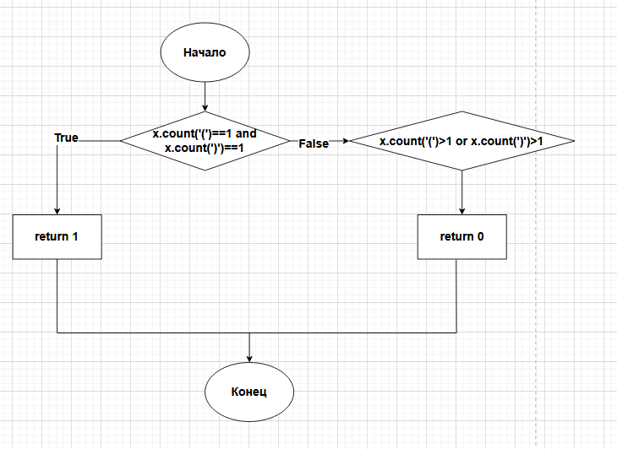

*Алгоритм:*

1. Вводим строку
2. Вызываем вспомогательный алгоритм в блоке условий
   1. Вспомогательный алгоритм вернул 1

ДА: проходимся по индексам строки s с индекса первого вхождения ( в строку + 1, чтобы формировать только выражение которое находится в скобах, до индекса закрывающейся скобки ). Range не берет верхнюю границу диапазона

Строка s не пустая

ДА: выводим сформированное выражение которое находилось в скобках

НЕТ: выводим, что выражение в скобках отсутствует

НЕТ: выводим ошибку

1. Вспомогательный Алгоритм

Количество открывающихся скобок в строке = 1 и количество закрывающихся = 1

ДА: return 1

НЕТ: Количество открывающихся скобок в строке > 1 и количество закрывающихся > 1

ДА: return 0

НЕТ: Выход

Алгоритм на Python

**print**('Введите строку') **#вывод пользовательского сообщения**

s = str(input()) **#считывание с клавиатуры выражения типа string**

s2 = '' **#создание переменной в которой будет хранится конечный результат из ( )**

**def** f(x): **#объявление функции f с принимаемым аргументом строкой x**

**if** x.count('(')==1 **and** x.count(')')==1: **#проверка на наличие в строке строго одной открывающейся скобки и одной закрывающейся**

**return** 1 **#возврат Истина если условие верно**

**elif** x.count('(')>1 **or** x.count(')')>1: **#проверка что количество открывающихся и закрывающихся скобок больше 1**

**return** 0 **#возврат нуля если срабатывает условие**

**if** f(s)==1: **#если функция вернула Истину то выполняется следующий блок кода**

**for** i **in** range(s.index('(')+1,s.index(')')): **#проходимся по индексам строки с индекса на котором находится открывающаяся скобка +1 чтобы забрать само выражение до индекса закрывающейся строки**

s2 = s2+s[i] **#добавляем в s2 выражение из скобок s[i] - обращение к элементу строки s**

**if** s2!='': **#если строка s2 не пустая выводим на экран выражение из скобок**

**print**('Строка в ( ) = ', s2)

**else**: **#иначе выводим сообщение что выражение отсутствует**

**print**('Выражение в ( ) отсутствует')

**else**: **# вывод ошибки, в случае если введенная строка нам не подходит**

**print**('Ошибка')

**Пример выполнения программы кодом:**

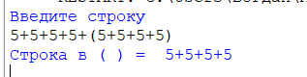

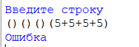

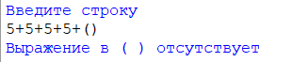

**Вывод:**

Научились строить блок-схемы алгоритмов, выполнили задание по варианту.